**IT Application Support Skill Test**

**API & Database Integration (Node.js + PostgreSQL/MySQL)**

API dengan **Node.js (Express)**, menghubungkan ke database relasional, serta mengimplementasikan operasi CRUD.

**Instruksi :**

1. Buat project baru dengan **Node.js** dan framework **Express.js**.
2. Gunakan salah satu database berikut: **PostgreSQL** atau **MySQL**.
3. Buat sebuah tabel bernama employees dengan struktur berikut:

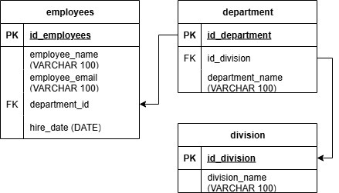

1. Implementasikan endpoint REST API berikut:
   * **GET** /employees → menampilkan seluruh data karyawan.
   * **GET** /employees/:id → menampilkan detail karyawan berdasarkan ID.
   * **POST** /employees → menambahkan karyawan baru (data dikirim via JSON body).
   * **PUT** /employees/:id → mengupdate data karyawan.
   * **DELETE** /employees/:id → menghapus data karyawan.
2. Buat dokumentasi singkat tentang cara menjalankan aplikasi (README.md).